INDICAÇÃO Nº _______/2026

Senhora Presidente,

Na forma do que dispõe o Regimento Interno desta Casa, em seu art. 152, requeiro a V. Exa. que, após ouvida a Mesa, sejam encaminhados ofícios à Excelentíssima Prefeita de São Luís, Senhora Esmênia Miranda, e ao Secretário Municipal de Obras e Serviços Públicos, Senhor David Col Debella, para que seja realizado serviços de recuperação asfáltica na Ruas Haroldo Paiva e São Raimundo, bairro São Bernardo, neste município.
É inequívoca a precariedade das vias, marcada pela presença de buracos ao longo do pavimento, comprometendo a trafegabilidade e expondo a população a riscos.
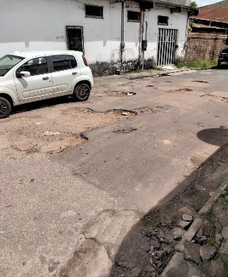
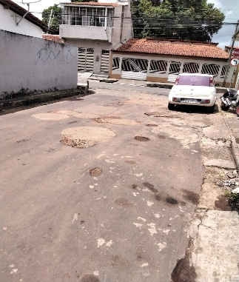
Urge ressaltar que a gravidade da situação pode ser constatada no registro fotográfico abaixo:
Desta feita, impõe-se a inclusão das referidas vias no cronograma de recuperação asfáltica, a fim de restabelecer condições adequadas de circulação e segurança.
Requer-se, ainda, a implantação de redutor de velocidade (quebra-molas) na Rua Pastor Nonato Cunha, no mesmo bairro, como medida necessária para conter a velocidade excessiva de veículos, prevenindo acidentes, os quais já ocasionaram, inclusive, óbitos na localidade.
Assembleia Legislativa do Estado do Maranhão, em 09 de abril de 2026.

DR. YGLÉSIO
DEPUTADO ESTADUAL

